Лекция

Обзор линейки кормоуборочных комбайнов Big X компании Krone
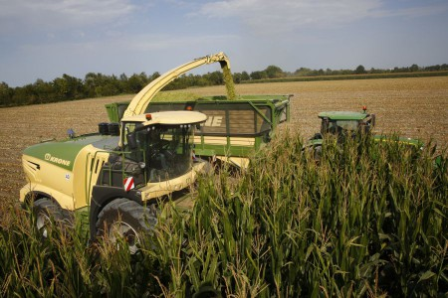
Выдающейся чертой новой линейки кормоуборочных комбайнов Krone Big X 680/780/880, которая на выставке AGRITECHNICA 2017 (Германия, г. Ганновер) была удостоена звания «Машина 2018 года», является единственный в мире подъемник кабины, благодаря которому оператор может поднять всю кабину, расположенную на гидравлической параллелограммной подъемной платформе на высоту до 70 см, что обеспечит превосходный обзор над растущей культурой и конечно на прицеп, при параллельной работе с транспортными средствами. Кроме того, поднятая кабина увеличивает расстояние до измельчающего аппарата, а это в свою очередь оказывает положительное влияние на уровень шумового давления в кабине.
Не только лучший, но и более четкий обзор оператору комбайна обеспечивают дополнительные стеклоочистители: на закругленном лобовом стекле располагаются три стеклоочистителя, еще два – на боковых стеклах и один на заднем. Эти решения значительно упрощают работу и повышают производительность труда оператора даже при неблагоприятных погодных условиях.
Новый кормоуборочный комбайн Krone Big X набрал очки также в аспектах комфорта и универсальности благодаря новой концепции мультибаков. Учитывая различные требования сельхозпроизводителей к заправочным объемам (дизтопливо, средства для силосования, вода, мочевина), производитель в этой серии комбайнов предлагает заказчику подобрать необходимую ему концепцию баков, состоящую из 7 различных вариантов, что позволит достичь максимальных заправочных объемов для долгих рабочих дней без перерыва на заправку.
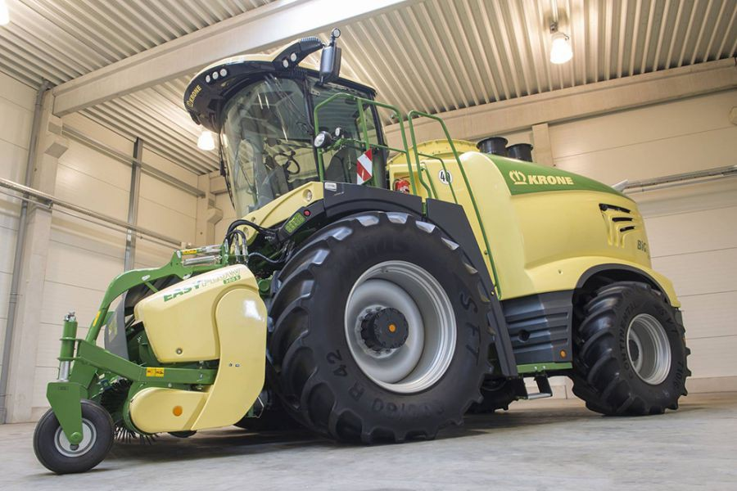
За показательную универсальность применения при уборке кукурузы (длина измельчения от 3 до 30 мм) в комбайне отвечает «Optimaize Universal Package» – это пакет, состоящий из измельчающего барабана MaxFlow, редуктора VariLOC и дисковой дробилки. С помощью этой системы возможно краткосрочно выбирать между длинным и коротким измельчением, в результате простой перестановки оборотов барабана с 1250 на 800 об/мин с помощью стандартного рожкового гаечного ключа.
Не последнее место занимает также концепция двигателя этих кормоуборочных комбайнов. Здесь компания Krone делает ставку в большей степени на поставщика Liebherr, чьи дизельные двигатели отличаются высокой мощность, надежностью, экономичным расходом топлива и высоким КПД. Так, например, провести замену моторного масла, а также масляного и топливного фильтров потребуется только после 1000 моточасов. Все три модели – Big X 680, Big X 780 и Big X 880, имеют уровень экологической безопасности Tier 4 Final.
Система предварительного прессования обеспечивает более высокое качество заготавливаемых кормов. Шесть подпрессовывающих вальцов (с новыми большими пружинами в переднем пакете вальцов) обеспечивают наилучшее предварительное прессование заготавливаемой массы и одновременно наилучшее качество измельчения. Также в серийную комплектацию входит оснастка с подачей зеленой массы VariStream. С помощью подрессоренного днища под измельчающим барабаном и подрессоренной задней стенки ускорителя выброса, VariStream обеспечивает беспрерывную работу без забиваний, даже при неравномерной подаче зеленой массы. Система VariQuick позволяет осуществлять быстрое переключение между зерновой дробилкой и травяным каналом, таким образом комбайн может работать по кукурузе, силосу из листостебельной массы или травы.
Отличную маневренность этих машин обеспечивает независимая подвеска, причем максимальный угол поворота составляет 50 градусов даже на неровной почве. Отличается профессионализмом новый кормоуборочный комбайн Krone серии Big X и в отношении шин – под заказ могут устанавливаться шины размером 900/60R42 для максимального дорожного просвета, меньшего давления на почву и высочайшего комфорта езды.
Стоит отметить, что это третий раз, когда компания Krone получает столь почетный титул в категории кормоуборочных комбайнов. Первой «Машиной года» стала линейка Big X 480/580 в 2014 году; второй – Big X 630 в 2016 году. Прогресс не стоит на месте, и эта очередная награда, еще раз подтверждает, что производитель идет в ногу со временем и предлагает сельхозпроизводителям одни из лучших решений в области кормозаготовки.
Проконсультироваться и приобрести кормоуборочные комбайны Krone Big X вы можете у официального дилера компании на территории Республики Башкортостан, Пермского края и Удмуртской Республики – ООО «Спецтехника», обращайтесь по телефонам: г. Пермь +7(342)254-05-77; г. Уфа +7(347)200-05-77; г. Ижевск, 8-950-461-22-33.
20.02.2018
Комбайны, уборочная техника

ГУСП «Башсельхозтехника» - новые технологии в АПК

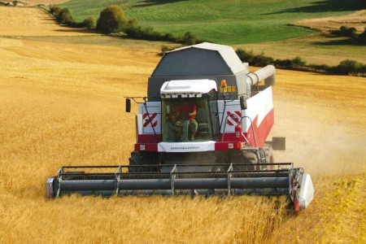

Ушло в прошлое время, когда хлеб убирали вручную: жали серпами, связывали в снопы, обмолачивали цепами, отделяли зерно от соломы и половы на ручных веялках. Чтобы вручную за день сжать хлеб на одном гектаре земли, требовалось тридцать жнецов, а чтобы вымолотить зерно из колосьев и отделить его от соломы – еще сорок человек.
Для облегчения этих тяжелых и трудоемких работ были созданы машины: жатки – скашивающие хлеб; молотилки – обмолачивающие зерно; сортировки – отделяющие полноценное зерно от негодных семян и семян сорняков, очищающие зерно от примесей. А потом жатку, молотилку и сортировку объединили в одну машину, поставили ее на колеса – и появился зерноуборочный комбайн.
Комбайнер работает сейчас в значительно более комфортных условиях, чем раньше. Кабина оборудована кондиционером, вентиляционной установкой, очищающей подаваемый воздух, электрическим стеклоочистителем, тонированными стеклами, солнцезащитными козырьками, фарами для работы в ночное время, зеркалом заднего вида, термосом для питьевой воды. На комбайнах последнего поколения для контроля основных эксплуатационных параметров и управления технологическим процессом широко используются компьютерные устройства.
ГУСП «Башсельхозтехника» является официальным дилером на территории Республики Башкортостан ведущего предприятия сельскохозяйственной техники – компании Ростсельмаш.
Агротехника профессионалов.
Продуктовый ряд Ростсельмаш составляет более 20 типов сельскохозяйственной техники и оборудования, свыше 100 моделей и модификаций. Продуктовую линейку Ростсельмаш составляют шесть моделей комбайнов: зерноуборочные комбайны TORUM, ACROS, VECTOR, NIVA Effect и кормоуборочные комбайны DON 680М и RSM 1401. Зерноуборочные комбайны комплектуются новой зерновой жаткой Power Stream, обеспечивающей высочайшее качество реза, идеальное копирование рельефа и, как результат, равномерную и бесперебойную подачу хлебной массы в молотильно-сепарирующее устройство без потерь.
Для потребителя важно, чтобы техника была экономически эффективной. Ему важны показатели производительности, экономичности и надежности. Владелец должен быть уверен, что в уборочную, драгоценные часы не будут тратиться на ремонт. Чтобы достичь такого результата производители сельскохозяйственной техники должны постоянно контролировать качество выпускаемой продукции, модернизировать производство и прислушиваться к мнению потребителей.
Собрав все эти составляющие воедино, Ростсельмаш выпустил серию ACROS, идеально отвечающую современным требованиям рынка. Их преимущества отмечают и руководители хозяйств, подчеркивающие его экономическую эффективность, и простые труженики, высоко оценившие комфорт, простоту настроек и обслуживания, и независимые эксперты, присутствовавшие во время лабораторно-полевых испытаний новых моделей серии.
ACROS. Этот комбайн пользуется успехом у аграрных предприятий, нацеленных на интенсивный рост рентабельности зернопроизводства. В ходе работы над ACROS были созданы и применены такие уникальные системы как устройство глубокого сброса деки барабана, предотвращающее забивания хлебной массой, бортовой информатор с голосовым оповещением и целый ряд других устройств, повышающих эффективность и производительность машины.
NIVA Effect – самый распространенный комбайн в мире. Комбайны NIVA всегда отличались удобным управлением, быстрой окупаемостью и универсальностью. Сегодня модель претерпела изменения, соответствующие требованиям времени. Убрано все, что могло бы затруднять эффективную работу. Кабина сделана с максимальным комфортом и удобством для оператора. Намолот одним комбайном достигает 15-17 тысяч центнеров за сезон. Устройство комбайна нацелено на легкость в освоении, простоту регулировок и непритязательность в техобслуживании. NIVA – идеальная «рабочая лошадка» для фермеров и небольших хозяйств.
VERSATILE 2000 Series 4WD (335-375 л.с.) – основной продукт компании. Тракторы используются на пахотных, культивационных и посевных работах. Высокая мощность позволяет использовать эти машины эффективно в ресурсосберегающих технологиях Minimal-Till и No-Till.
Компания предлагает широкий спектр прицепной и навесной кормоуборочной техники, техники для хранения и переработки зерна, коммунальной техники, адаптеры для уборки подсолнечника и кукурузы, а также оборудования для животноводства. Данная продукция ориентирована на малые и средние хозяйства.
Гарантия и сервис.
Сервисно-технический центр ГУСП «Башсельхозтехника» выполняет весь комплекс услуг по техническому сервису, сохраняет в поле зрения каждую проданную машину. Сервисное обслуживание – очень важный пункт для тех, кто знает цену времени, особенно в «горячие» сезоны, когда идет посевная или же сбор урожая. Сервисные бригады ГУСП «Башсельхозтехника» оснащены специальным транспортом, всеми необходимыми средствами диагностики, оборудованием и инструментом для быстрого восстановления работоспособности техники. В течение 24 часов специалисты службы сервисного обслуживания проведут необходимую диагностику, устранив неполадки.

Специалисты службы техсервиса на базе ГУСП «Башсельхозтехника» организуют обучение механизаторов и специалистов хозяйств. Учебные занятия, которые проводятся опытными преподавателями непосредственно на предприятии, помогают лучше изучить машину по отдельным узлам, а так же освоить особенности конструкции и регулировки.
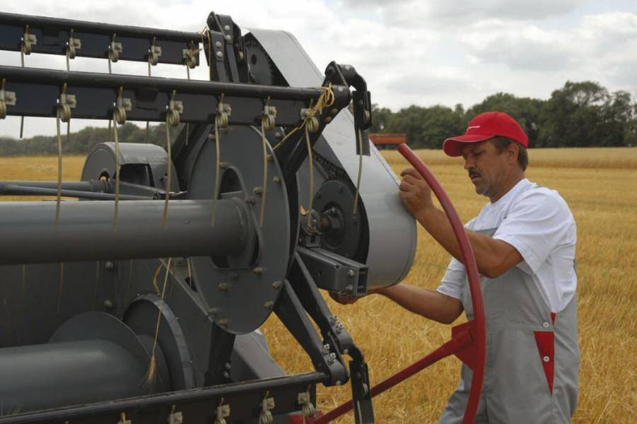

Оптимальный вариант приобретения техники.

С 2005 года сельхозтоваропроизводителям стало доступно приобретение техники по выгодным кредитным программам ОАО «Россельхозбанка», ОАО «Сбербанка России». Начиная с 1994 года, государственное унитарное сельскохозяйственное предприятие «Башсельхозтехника» выполняет функции лизингового оператора по обеспечению сельскохозяйственных товаропроизводителей республики техникой на лизинговой основе, по системе федерального лизинга через ОАО «Росагролизинг» и «Башкирский лизинг».
Коллектив ГУСП «Башсельхозтехника» ориентирован на индивидуальную работу с каждым клиентом, что подчёркивает профессионализм каждого сотрудника. Клиенты нашего предприятия всегда могут получить квалифицированную помощь по всем интересующим вопросам по телефонам: +7(347)272-66-47, 272-13-01.

Жатки Falcon и Argus: бережная уборка - основа будущего урожая
Подсолнечник и кукуруза – рентабельные, но довольно капризные культуры, при возделывании которых незначительные нарушения в сроках и качестве уборки грозят большими потерями как в объемах заготовки, так и в питательной ценности семян. Бережная уборка жатками Ростсельмаш способствует сохранению рентабельности возделывания данных культур на зерно и позволяет получить качественный посевной материал.
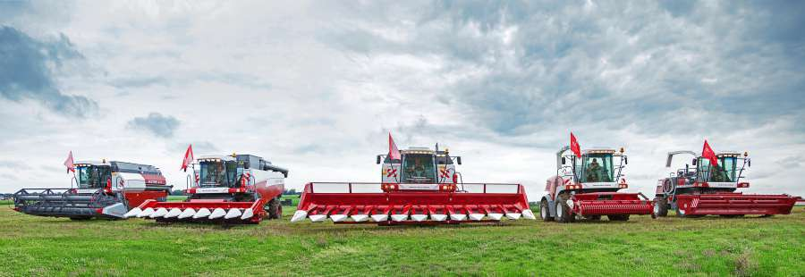

Falcon – минимум потерь, максимум качества.
Появлению подсолнечника на наших полях мы обязаны Петру I. Он в 18 веке привез «солнечный цветок» из Европы, не подозревая о том, что в далеком будущем Россия станет второй родиной для «мексиканского чуда». По данным Министерства сельского хозяйства РФ площадь посевов подсолнечника в России в 2015 г. составила 7 млн га, а валовой сбор (около 9,2 млн т) превысил показатели 2014 г. на 8,5%. Для обработки подобных масштабов необходим соответствующий технический парк, который позволит в оптимальные сроки убрать урожай с минимальными издержками.

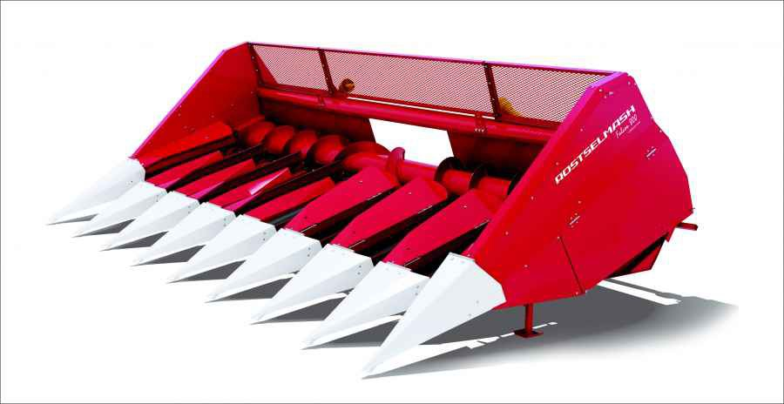

Допустимый уровень потерь при уборке подсолнечника не должен превышать 3%. Строгое соблюдение прямолинейного движения комбайна, в пределах границ убираемых рядков позволяет свести этот показатель к минимуму. При работе с подсолнечными 6-, 8- и 12-рядными жатками Falcon удается сократить потери семян до 2-2,5% (и ниже), за счет применения ленточных транспортеров, которые, в отличие от вибростолов, исключают просыпание семечки на поле. Стебли растений направляются делителями жатки в каналы, образованные лифтерами, и лапками транспортеров подаются к режущему аппарату. Каналы между лифтерами имеют специальную форму, при которой корзинки растений наклоняются над ленточными транспортерами. В случае осыпания семена попадают на ленту и вместе с корзинками подаются в наклонную камеру комбайна. Бережный срез и транспортировка предотвращают травмирование семечки, а, следовательно, способствуют сохранению качества и питательной ценности семян «солнечного цветка».
Рифат Камбулатов, главный инженер ООО «Дружба», Мелеузовский район, Республика Башкортостан: «Мы уже несколько лет выращиваем подсолнечник. Раньше под его уборку сами мастерили различные приспособления к обычным зерновым жаткам. Потом в соседнем хозяйстве увидели, как работает комбайн со специализированной жаткой Ростсельмаш. Обратились к дилеру и купили сразу три Falcon 870. Разницу ощутили в первый же сезон – потери семян существенно сократились. Мы засеваем поля с шириной междурядий 70 см. Лифтеры жатки как раз четко проходят по междурядьям, не пропуская ни одного растения. Доводилось видеть, как работает отечественная жатка с вибростолом, но она не исключает потерь при высыпании семян из шляпок. В жатке Ростсельмаш благодаря ленточным транспортерам все семечки попадают в комбайн. В общем, работой Falcon 870 за три сезона мы очень довольны».
Новое поколение жаток Falcon кардинально отличается от предшествующих моделей. Благодаря ряду технических разработок конструкторам завода удалось добиться высокой производительности (от 4,9 до 9,7 т/ч при урожайности 20 ц/га) при работе с разнообразными сортами подсолнечника в различных агроклиматических условиях. Увеличенная ширина входных каналов до 120 мм и новые делители с уменьшенным углом конуса (35°), удлиненные до 910 мм, позволили свести к минимуму заторы и заваливание стеблей подсолнечника. Положение делителей благодаря регулируемой высоте настраивается в зависимости от убираемой культуры. Минимальная высота среза 600 мм – позволяет эффективно убирать низкорослые сорта. При этом благодаря наличию так называемой «пятки», носки делителей не зарываются в почву.
При нарушении рядкового принципа уборки подсолнечника, как и при работе на высокой скорости, потери увеличиваются вдвойне. Поэтому скорость работы жаток Falcon в агрегате с комбайном составляет от 5 до 9 км/ч.
Argus – дорог каждый початок.
Кукуруза также пришла в Европу с американского континента пять столетий назад. В России ее стали выращивать чуть позже – в 19 веке. Из-за климатических ограничений культура долго приживалась в нашей стране, но с появлением новых гибридных сортов, получила распространение далеко за пределами южных регионов. Общие посевы «царицы полей» в 2016 г. согласно оценкам аналитиков ИА «АПК-Информ», могут увеличиться до 2,9 млн га, что на 5% превысит показатели 2015 г. При этом рентабельность возделывания кукурузы является одной из самых высоких в сельском хозяйстве – от 400 до 800%.
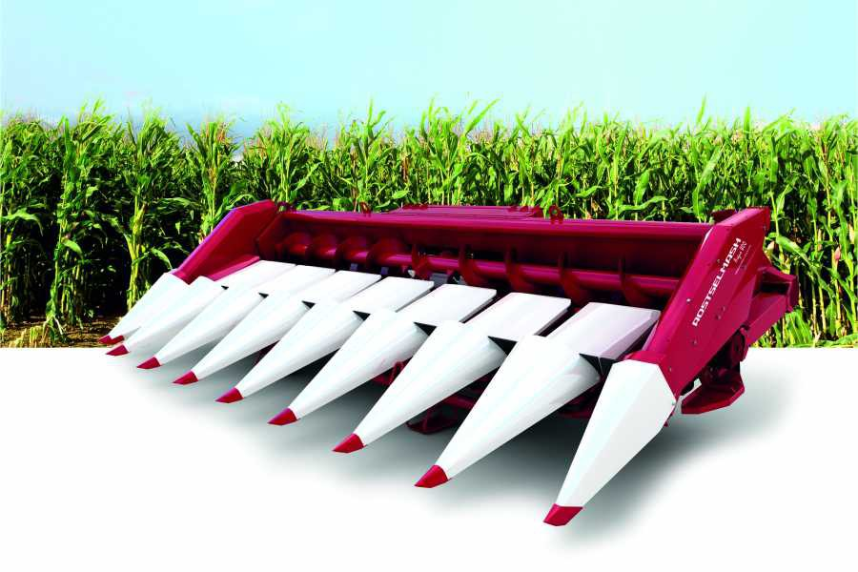

Рост валового сбора стимулирует растениеводов к выращиванию гибридов и скоростной уборке культуры с минимальными потерями и травмированием зерна. Использование высокопроизводительных 4-, 6-, 8- и 12-рядных жаток Argus и рядкового принципа сбора урожая позволяет добиться желаемых результатов. Потери при работе жаток не превышают 2,5%, дробление зерен – 3-6% при оптимальной скорости работы до 9 км/ч. Специальная конструкция протяжных вальцев и возможность регулирования зазора между отрывными пластинами (гидравликой или механическим способом) позволяют захватывать все стебли растений толщиной до 50 мм без необходимости дополнительной регулировки. Измельчающий аппарат, расположенный в конце русла, так же способствует равномерному срезу стеблей, оставляя на поле незначительные пожнивные остатки, легко перерабатываемые при дальнейшей обработке почвы.
Полеглость кукурузы сказывается на качестве уборки, повышая уровень потерь из-за неподобранных растений. В жатках Argus высота среза стеблей не превышает 25 см, а для работы с полеглой культурой достаточно демонтировать измельчитель и съемные опоры по бокам корпуса жатки, и не один початок не пройдет мимо транспортера. Шарнирное крепление делителей также способствует уборке полеглых растений, при этом положение носка делителя изменяется относительно поверхности земли, исключая зарывание.
Эльвир Аюпов, ведущий инженер ГУСП Совхоз «Алексеевский», Уфимский район, Республика Башкортостан: «На нашем предприятии кукурузу на зерно активно начали выращивать с 2013 г. Сейчас это довольно перспективное направление. В целом у нас около 600 га засевается под зерно и свыше 400 га – на силос. Планируем и дальше увеличивать площадь посевов. Первое приспособление для уборки кукурузы Argus 870 купили в 2013 г. под Acros 530. Изначально рассматривали только вариант рядковой жатки, так как сеем 8-рядной сеялкой. Комбайн с приспособлением легко идет в поле, стебли растений срезаются по всей ширине захвата. Потери – минимальные. И по цене жатка нас вполне устраивает. В 2014 г. приобрели еще одну Argus 870, а в этом году думаем взять сразу две».
По желанию аграриев, начиная с производства 8-рядковой Argus, модельный ряд машин был увеличен до 4-х модификаций с шириной захвата от 2,8 до 8,4 м и производительностью от 6 до 40 т/ч, которые подойдут хозяйствам с разными объемами посевных площадей под кукурузу. Кроме создания новых модификаций инженерный отдел завода постоянно внедряет в конструкцию жаток новые разработки. Благодаря установке на измельчителе противоножа с напылением для самозатачивания удалось добиться высокого качества дробления стеблей кукурузы до волокон не более 100 мм. А минимизировать потери при уборке перезрелых культур позволили эластичные отражатели, установленные на жатки в 2014 г. после предварительных испытаний.
Идеальный тандем с любым комбайном.
Для достижения рентабельности при возделывании кукурузы и подсолнечника необходимо сформировать современный и хорошо взаимоувязанный парк сельскохозяйственной техники. С помощью специальной проставки жатки Argus и Falcon агрегатируются практически со всеми марками отечественных и импортных комбайнов, включая малогабаритные сельхозмашины типа «Нива». При этом, имея в хозяйстве основные площади посевов под кукурузу и незначительные – под подсолнечник, можно адаптировать кукурузную жатку Argus под уборку «солнечного цветка» с помощью специального комплекта переоборудования.
Бережная транспортировка.
Приобретая Argus и Falcon, аграрии задаются вопросом: как перевозить технику по дорогам общего пользования? Транспортировать жатки в навешенном на комбайн положении категорически запрещено из-за значительной ширины и, к тому же, не целесообразно, так как существуют специальные приспособления для перевозки подобных навесных устройств. Одно- и двухосные тележки Uni Cart шириной от 5 до 12 м обеспечат безопасную транспортировку жаток по шоссе общего назначения, внутрихозяйственным и полевым дорогам. В составе транспортного средства тележки могут передвигаться передним и задним ходом. Они также дублируют световые сигналы электрооборудования.
Финансы.
В 2016 г. подсолнечные и кукурузные жатки Ростсельмаш были впервые включены в перечень техники, субсидируемой согласно Постановлению Правительства РФ от 27.12.12 №1432. В рамках данной программы аграрии Поволжья могут приобрести прицепную и навесную технику Ростсельмаш со скидкой 25% от цены, установленной при расчете для Программы. Право на приобретение техники со скидкой предоставляется покупателям, подтверждающим статус сельскохозяйственного товаропроизводителя в соответствии с Федеральным законом «О развитии сельского хозяйства».
Также жатки серии Falcon можно приобрести на льготных условиях федерального лизинга через ОАО «Росагролизинг» с минимальным процентом удорожания.
Сервис.
ООО «Акрос РБ» предоставляет аграриям Республики Башкортостан доступное и качественное гарантийное и послегарантийное обслуживание техники в течение 24 часов. Постановка техники на сервисное обслуживание в ООО «Акрос РБ» – это лучший способ обеспечить ее надежность и долговечность.

Регулировка комбайна АГРОМАШ-Енисей 5000

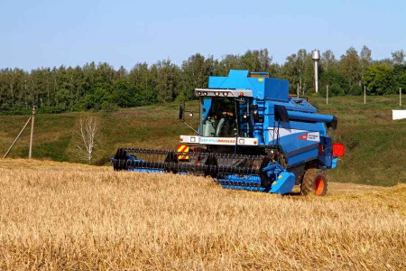

Современный зерноуборочный комбайн является одним из сложнейших сельскохозяйственных агрегатов, имеющий множество электронных, механических и электрогидравлических систем. Тем не менее удобство регулировок комбайна Агромаш Енисей 5000 позволяет в считаные минуты обуздать перечисленный комплекс с целью достижения безупречного качества обмолота.
Регулировки комбайна в период уборочной страды в значительной степени зависят от урожайности, сорности поля, влажности, рельефа почвы и сроков уборки. Поэтому тонкая настройка является важной ежедневной, а порой и ежечасной, необходимостью.
Эргономика комбайна Агромаш Енисей 5000 создана таким образом, чтобы основные регулировки производились с рабочего места оператором с помощью легкочитаемых клавиш, расположенных на основной панели и удобной ручке-манипуляторе (фото). Рассмотрим основные сектора на пульте управления:
- зазоры между передним и задним подбарабаньями и молотильными барабанами на входе;
- частота вращения молотильных барабанов и вентилятора очистки;
- положение и скорость вращения мотовила;
- высота среза и боковой наклон жатки по отношению к поверхности земли регулируются с помощью системы АНС («Автоконтур») как в ручном, так и в автоматическом режимах.

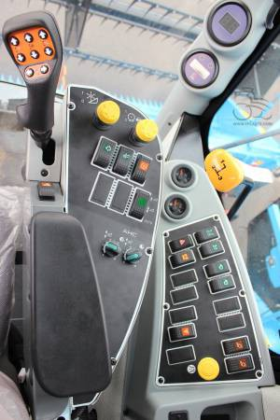

Как и на большинстве конкурирующих аналогов, в ручном режиме регулируются зазоры в решетах, а также положение соломоизмельчителя, то есть те настройки, которые не требуют частого вмешательства.
Отдельно следует отметить эксклюзивную регулировку воздушного потока с помощью жалюзи, распределяющих массу воздуха на обдув конкретного участка решет, что немаловажно при уборке мелкосеменных трав.
Основным правилом высокого качества обмолота является обеспечение равномерной загрузки комбайна обмолачиваемой массой, начиная от жатки и заканчивая клавишами соломотряса/решетами.
Обмолот различных культур всегда проводится на режиме максимальных оборотов двигателя. При этом важно выбирать скорость движения, высоту среза, положение и скорость вращения мотовила таким образом, чтобы загрузка стеблей происходила равномерно и непрерывно. Следует избегать среза зеленого растительного слоя вместе с колосьями, поскольку от увлажнения соломы ухудшается конечный результат обмолота, однако многобарабанная система комбайна Агромаш Енисей 5000 способна справляться и с влажным хлебом, сохраняя высокое качество зерна.
Параметры обмолота для различных видов культур представлены в таблице. Отрегулировав комбайн в соответствии с данными параметрами, следует сделать пробный заезд на той скорости, на которой будет производиться обмолот. Также нужно контролировать результат, наблюдая за качеством поступающего в бункер зерна через специальное смотровое окно, и потерями, остающимися на поле.
При низкорослом урожае – менее 50 см – мотовило регулируется в заднее положение на такую высоту, чтобы зубья лопастей слегка касались хлеба. Скорость вращения должна превышать скорость комбайна, чтобы стебли поступали колосьями вперед.
При высоком хлебостое мотовило регулируется в переднее положение (максимальный вынос в горизонтальном положении), а скорость должна быть меньше скорости комбайна, таким образом, колосья пригибаются вперед, и загрузка идет вперед стеблем.
При полегшем хлебе мотовило устанавливается в переднее положение, скорость вращения больше, чем скорость комбайна, пластик-нейлоновые пальцы регулируются на захват полегшего хлеба. При использовании стеблеподъемников мотовило подбирает срезанные колосья на загрузочный шнек, при этом положение пальцев мотовила не изменяется.
Высота хлебных делителей регулируется подвижной частью так, чтобы при полегшем хлебе они касались поверхности поля у основания стеблей. При нормальном хлебостое концы делителей устанавливают нa 10…15 см выше ножа жатки. Боковая направляющая регулируется таким образом, чтобы срезанные колосья не попадали между краем жатки и краем мотовила. Верхней направляющей пластиной ограничивают и поднимают полегшие хлеба так, чтобы мотовило захватывало стебли и перемещало на загрузочный шнек. Боковая направляющая используется при высокорослых колосьях для отведения в сторону несжатого хлеба.
Таблица. Основные регулировки комбайна Агромаш Енисей 5000 в зависимости от культуры.
Культура | Молотильный барабан | Подборобанья |  | Решета |  | Вентилятор
Культура | Об/мин | Первое | Второе | Зазор мякинного решета, мм | Зазор зернового решета, мм | Об/мин | Положение пазов
Рожь | 950-1250 | 14…20 | 8…15 | 10…15 | 8…13 | 700…800 | 2…2
Ячмень | 950…1300 | 12…20 | 6…12 | 12…16 | 8…14 | 700…800 | 1…2
Пшеница | 900…1300 | 14…20 | 8…12 | 10…14 | 8…14 | 700…800 | 1…2
Овес | 800…1200 | 14…20 | 9…16 | 12…15 | 10…15 | 600…750 | 2…3
Рапс | 750…1000 | 18…25 | 15…25 | 6…10 | 3…5 | 600…650* | 2…3
Сурепица | 750…1000 | 18…25 | 15…25 | 5…7 | 3…5 | 600…650* | 2…3
Тимофеевка | 700…1000 | 12…20 | 9…12 | 0…3 | 0…3 | 600…650 | 4 закрыто
Клевер | 1100…1000 | 10…13 | 5…10 | 12…17 | 0…5 | 600…650* | 2…3
Горох | 600…800 | 25…35 | 24…30 | 12…16 | 10…14 | 650…750 | 2…3
Овсяница луговая | 950…1050 | 14…16 | 8…12 | 8…10 | 3…5 | 600…650* | 2…3
Подсолнечник | 400…600 | 35…40 | 30…35 | 11…13 | 12…16 | 650…750 | 2…3
Гречиха | 700…1000 | 14…20 | 8…15 | 12…16 | 3…8 | 650…700 | 2…3
Тмин | 700…1000 | 16…22 | 15…20 | 5…8 | 0…5 | 600…650* | 2…3
Медовый цветок | 700…1000 | 15…22 | 10…16 | 0…4 | 0…4 | 600…700* | 4
Лен | 1100…1300 | 8…12 | 2…4 | 5…8 | 2…5 | 600…700 | 2…3
Кукуруза | 400…900 | 25…50 | 20…40 | 12…16 | 12…16 сняты** | 900…1050 | 2…3
Сорго | 600…1000 | 10…15 | 6…12 | 4…8 | 3…7 | 750…850 | 2…3
Соя | 400…600 | 20…30 | 15…20 | 10…14 | 8…12 | 650…800 | 2…3
Рис | 600…1100 | 16…28 | 16…28 | 10…14 | 8…14 | 800…950 | 3…4

Примечание к таблице: * - донный люк воздуховода открыт; ** - колосовой шнек закрыт пластинами.
Процесс обмолота необходимо проводить при соблюдении предосторожности, с максимальным зазором подбарабанья и минимальных оборотах молотильного барабана, рекомендованных в таблице. В этом случае зерна и стебли остаются целыми, потери соломотряса уменьшаются. Согласно этому правилу, 100% обмолот не следует считать обязательной целью. Особенно при обмолоте семенного хлеба следует использовать нижние границы регулировки скорости молотильных барабанов, поскольку большая скорость барабанов больше влияет на всхожесть, чем меньший зазор обмолота. Если влажность хлеба низкая, а стебли хрупкие, рекомендуется использование уникальной системы изменения соотношения переднего и заднего зазора подбарабанья с 2:1. до 1,5:1 и 1:1 с помощью тяг, расположенных по обе стороны от корпуса молотилки. Таким образом, можно работать с меньшим передним зазором без измельчения стеблей, достигая мягкого и бережного обмолота. Эффект обмолота длинноостных колосьев можно усилить с помощью эксклюзивных пластин, вставляемых под переднюю часть подбарабанья, входящих в комплектацию комбайна.
Как верхнее, так и нижнее решето являются регулируемыми. Настройка осуществляется ручками, находящимися сзади решет. Рекомендуется начинать регулировку перед выездом на поле с наименьших рекомендуемых значений, тем самым увеличивая качество зерна, подающегося на зерновой шнек.
Таким образом, соблюдение регулировок комбайна дает безупречный результат обмолота, неоднократно подтверждаемый представителями различных МИС и сельскохозяйственными организациями, эксплуатирующими комбайны Агромаш Енисей 5000 в различных климатических зонах.

ФК АГРО»: российская техника, немецкое качество

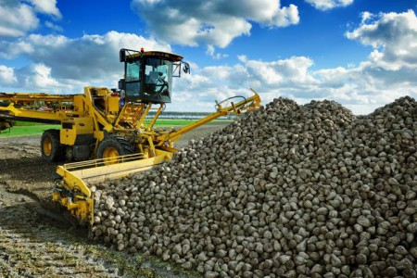

Компания «ФК АГРО» – российское отделение немецкого производителя сельскохозяйственной техники FRANZ KLEINE, открытое в Республике Мордовия в августе 2002 года. Являясь первым в России заводом по производству машин для посева, уборки, очистки и погрузки сахарной свеклы, «ФК АГРО» воплотила в себе более чем 130-летний опыт компании KLEINE и сегодня, наряду с производством и поставкой техники FRANZ KLEINE в Россию, осуществляет ее гарантийное и послегарантийное сервисное обслуживание, поставку оригинальных запасных частей, обучение специалистов работе и обслуживанию техники FRANZ KLEINE, а также консультационное сопровождение агропроектов по получению гарантированного урожая сахарной свеклы. Региональные склады FRANZ KLEINE есть в Воронеже, Курске, Тамбове, Краснодаре, Башкирии.
О том, как с максимальной для хозяйства выгодой обеспечить работу на своих полях самой современной техники мы поговорили с руководителем отдела продаж компании Русланом Логунковым.
– Руслан Владимирович, как компании «ФК АГРО» удается совместить качество продукции и размещение производства в России?
– В Мордовии происходит отверточная сборка техники. В производстве занято около 30 человек и нареканий на их работу у потребителей нет. Все специалисты, принимающие участие в сборке (все, кстати, инженеры с высшим образованием) по полтора-два месяца в году проводят в Германии на обучении и сборке. Значительная часть компонентов нашей техники поставляется из-за рубежа. Однако политика нашего предприятия направлена на постоянный рост импортозамещения. При этом мы предъявляем к российским поставщикам требования мирового уровня. Это позволяет нам с одной стороны обеспечить стабильно высокое качество и надежность, а с другой стороны оптимизировать поставки и снизить себестоимость.
Размещение производства в России в условиях кризиса играет на руку и нашей компании и нашим клиентам. На нашу технику распространяются все существующие льготы по приобретению техники, как и на остальных российских производителей. Это особенно важно в условиях удорожания импорта и роста таможенных пошлин. В отличие от других компаний наша техника продолжает оставаться доступной потребителям.
– Зарубежная техника, конечно эффективнее, однако обычно оказывается и сложнее в освоении. Как ваша компания решает данную проблему?
– Действительно, одна из самых больших проблем российского сельского хозяйства – это недостаток высококвалифицированных кадров, способных обслуживать новейшую технику. Например, свеклоуборочные комбайны FRANZ KLEINE позволяют выполнять работу всего с тремя специалистами в отличие от используемых ранее «советских» прицепных комплексов, когда полдеревни было занято на уборке свеклы.
В действительности же освоить немецкую технику не так сложно. Компания «ФК АГРО» регулярно проводит на своей базе недельные обучающие курсы. Для этих целей имеются учебные классы, оборудованные проектором и компьютерами. В помощь «студентам» специалисты компании предлагают наглядные пособия и инструкции, а в поле уже сами инструкторы помогают молодым механизаторам. Молодым – потому, что с каждым годом в числе приезжающих на обучение все больше молодежи.
Когда комбайн приходит в хозяйство, специалисты «ФК АГРО» не только проводят пусконаладочные работы, но и закрепляют на практике все, что доводили в теории. Новые хозяева техники «объезжают» машину с инженером столько времени, сколько это необходимо, пока все вопросы не найдут ответа.

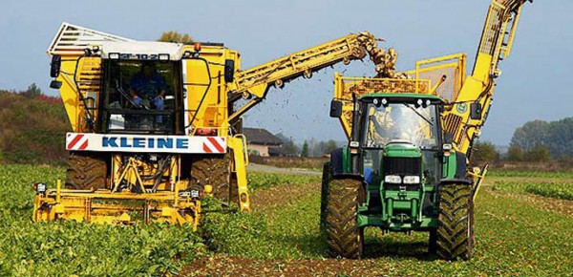

– Как осуществляется обслуживание свеклоуборочных комбайнов FRANZ KLEINE после прихода в хозяйство?
– Уборка сахарной свеклы начинается с первых чисел сентября и может длиться до ноября, в зависимости от погодных условий и размера посевных площадей. В этот период инженеры компании выезжают в регионы, где произрастает сахарная свекла. Вся территория поделена на зоны ответственности, и максимальное удаление сервисной бригады от работающего комбайна не превышает 100-150 км. Бригады оснащены мобильной связью и транспортом с необходимым запасом запчастей и комплектующих на экстренный случай. По завершению уборки специалисты возвращаются в офисы, анализируют всю собранную в процессе работы «в поле» информацию и передают ее германским коллегам. Так, с помощью обратной связи, во FRANZ KLEINE принимаются решения о доработке узлов и деталей.
– Почему ваша компания рекомендует приобретение техники именно через ОАО «Росагролизинг»?
– Во многих банках доступных денег сегодня нет, как и в большинстве коммерческих лизинговых компаний работающих с банковскими ресурсами. К тому же ни один банк сейчас не готов давать долгосрочные кредиты. Максимум 3 года.
В то же время свеклоуборочные комбайны FRANZ KLEINE можно легко взять в лизинг на 7-10 лет на условиях удорожания от 2,4% в год. Предлагая различные схемы финансирования, «ФК АГРО» все же констатирует: наиболее оптимальным является приобретение машин по системе федерального лизинга через ОАО «Росагролизинг».
Приобретение техники по системе Росагролизинга имеет ряд обеспечивающих его популярность преимуществ. Во-первых, он позволяет пользоваться техникой сразу же после выплаты первоначального взноса (это 7-10% от стоимости машины), расплачиваясь за нее постепенно. Во-вторых, срок лизинга составляет от 7 до 10 лет.
Лизинговые платежи (основная часть долга и проценты) полностью относятся на себестоимость продукции и уменьшают облагаемую базу по налогу на прибыль. Кроме того, по лизинговым операциям клиенту возмещается уплаченный НДС, причем со всей суммы платежа, в которую входят и страховые перечисления, и транспортные услуги, и лизинговые проценты. При использовании лизинговых схем также существует возможность в 3 раза быстрее списать на себестоимость приобретенное оборудование – к объекту лизинга разрешено применять ускоренную амортизацию с коэффициентом ускорения до 3. Это, в свою очередь, может существенно сказаться на выплатах по налогу на прибыль и на имущество.
За счет налоговых льгот экономия средств клиентов, отдавших предпочтение лизингу перед кредитом, составляет порой до 15%. Условия же получения техники через ОАО «Росагролизинг» куда более интересны. Здесь первоначальный взнос составляет всего 10%, срок лизинга от 7 до 10 лет. А удорожание от 2,4% в год для рачительного хозяина – условие весьма привлекательное.
– А есть ли у лизинга недостатки?
– Если пятилетние кредиты некоторые покупатели свеклоуборочных комбайнов FRANZ KLEINE гасили уже через три-четыре года, то срок лизинга изменению не подлежит. Но недостаток ли это? Даже в годы, когда о финансовом кризисе никто не думал, и проблем с кредитованием не возникало, половина комбайнов «ФК АГРО» приобреталась по лизинговой схеме. И нередко хозяйственники на одной машине не останавливались, приходили за следующей.
Плюсов гораздо больше. Банки еще долго будут «держать паузу» при разговоре о «длинных деньгах», да и о удорожании в 2,4% ни один «банкир» даже речь вести не будет. Почему это возможно с техникой FRANZ KLEINE? Просто в данном случае используются деньги государства для решения общенациональных задач с целью повышения производительности сельхозпредприятий и выполнения национальных проектов.
20.03.2009
Комбайны, уборочная техника

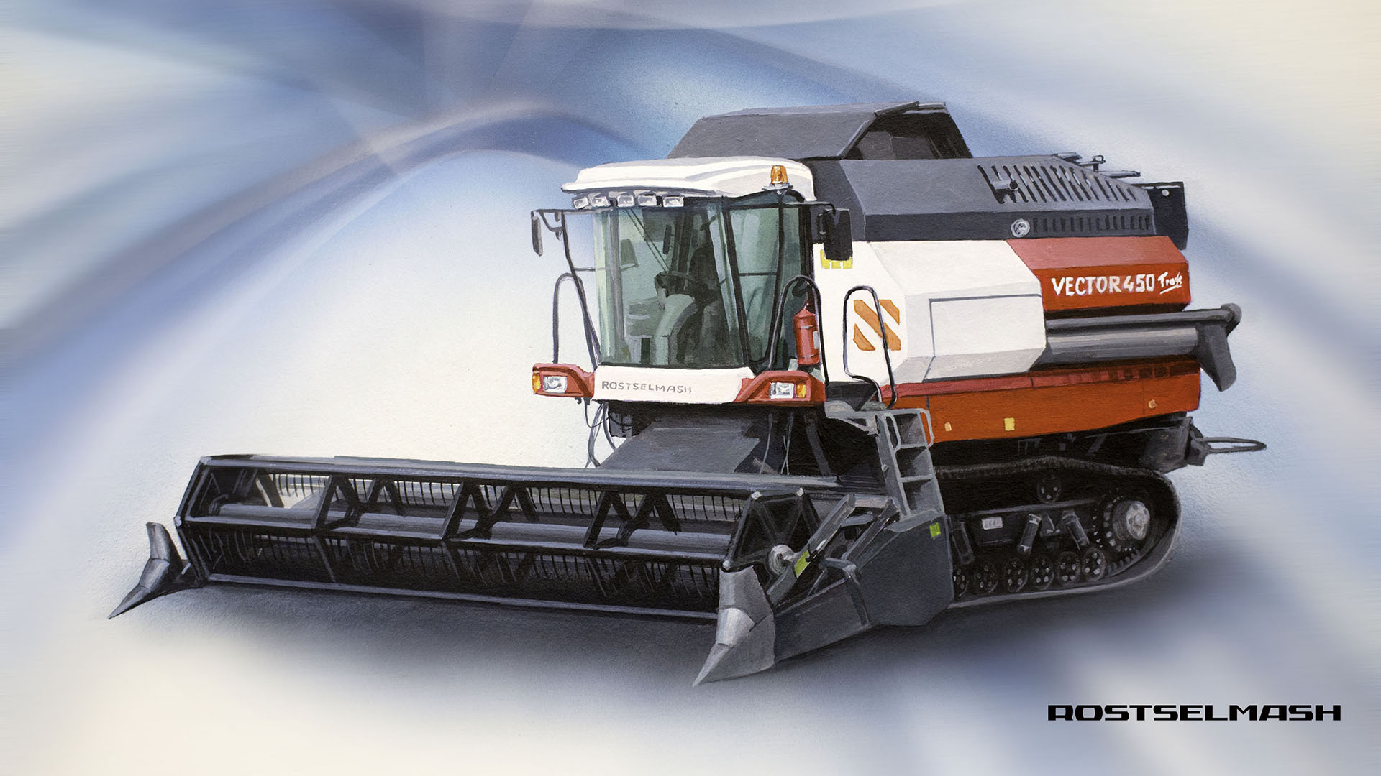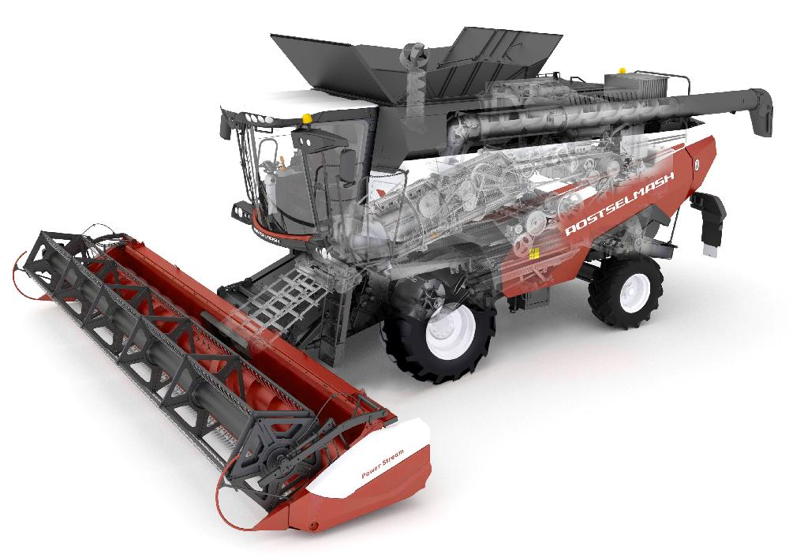

Rostselmasch

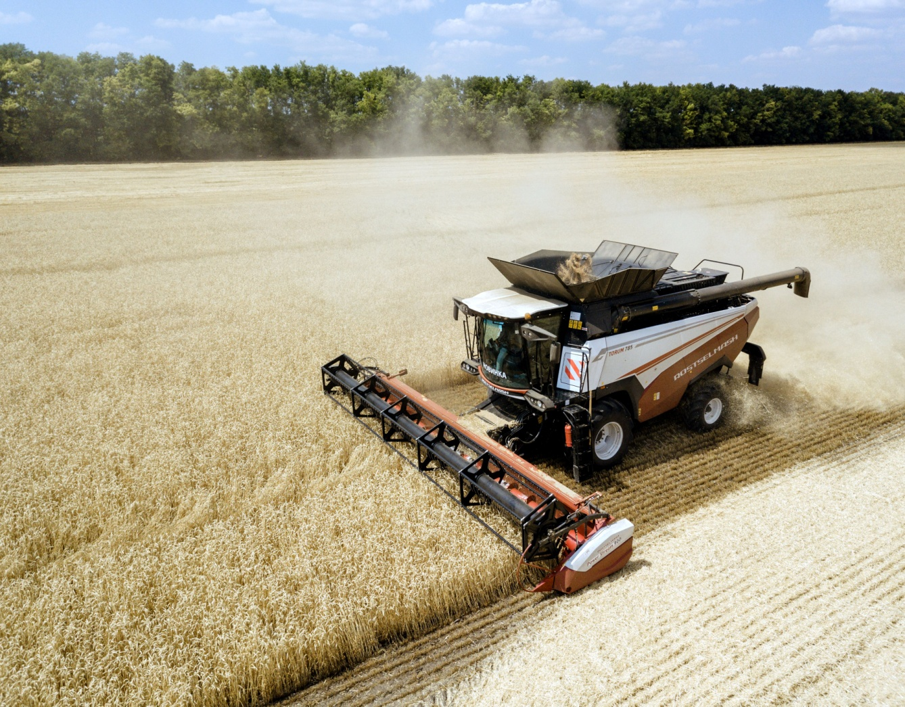
Rostselmasch Torum 770

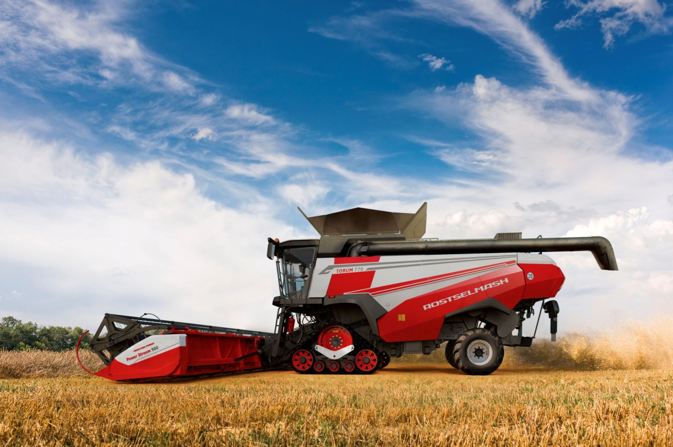
Rostselmasch Torum 785

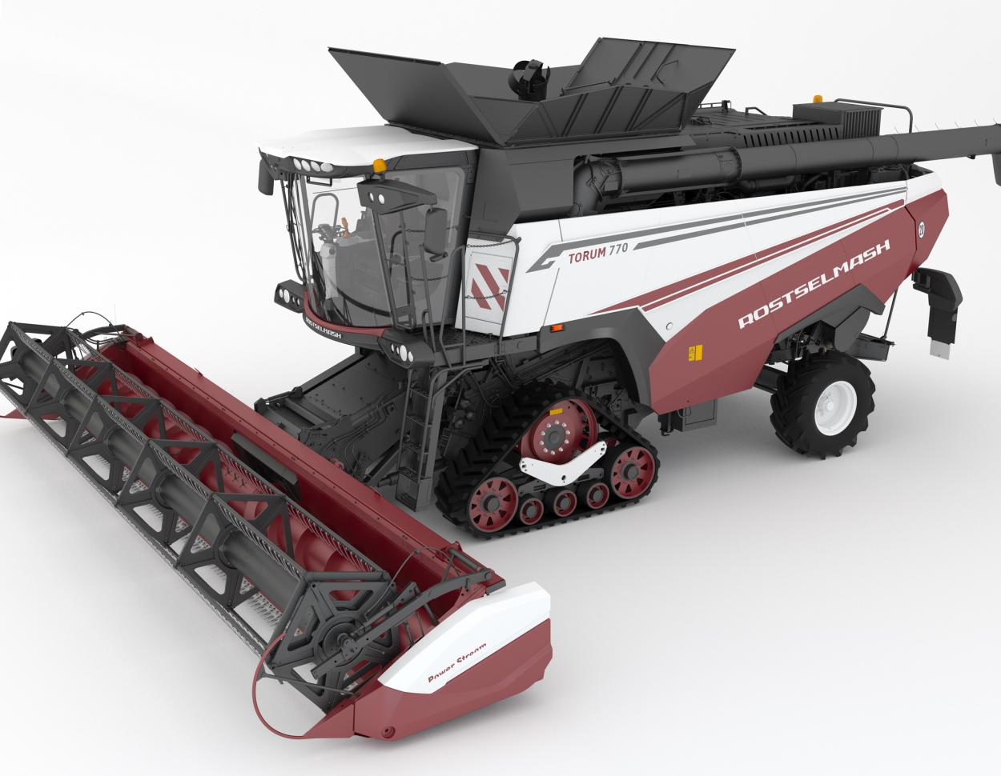
Rostselmasch Torum 785

R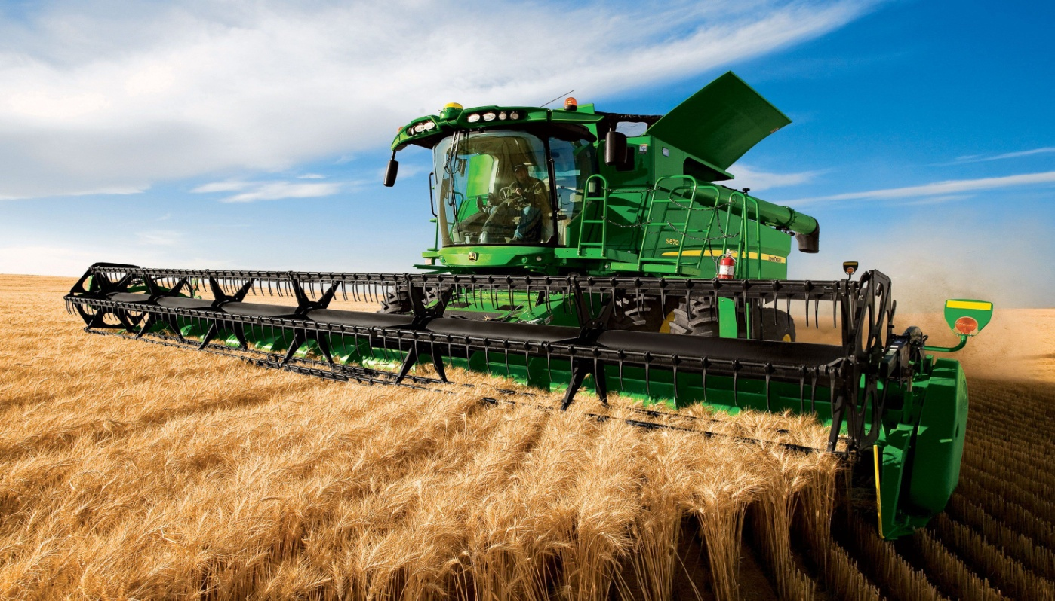
JOHN DEERE S690
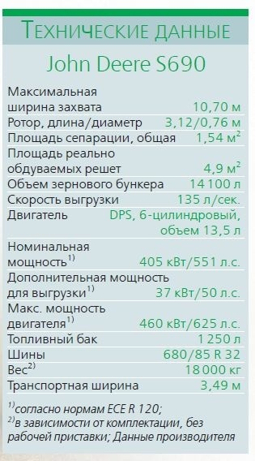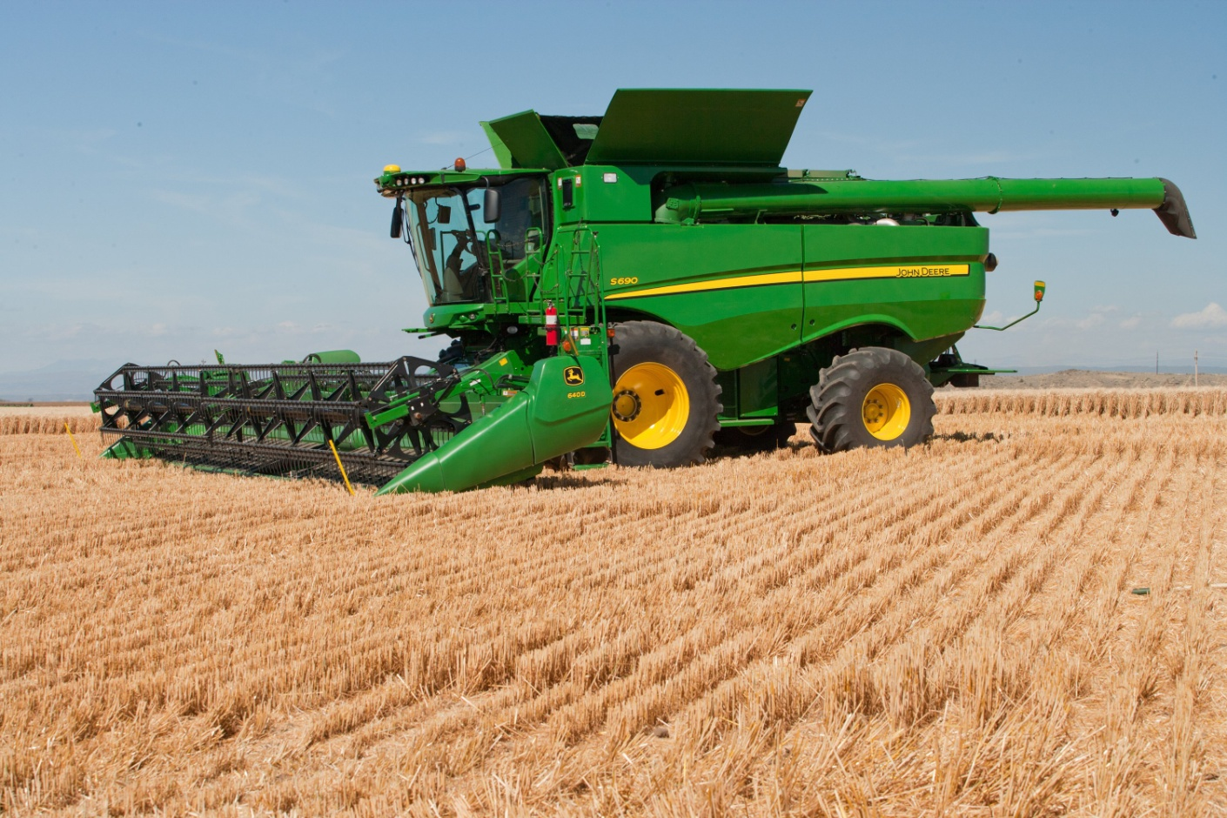

ВЕКТОР 450 1.1

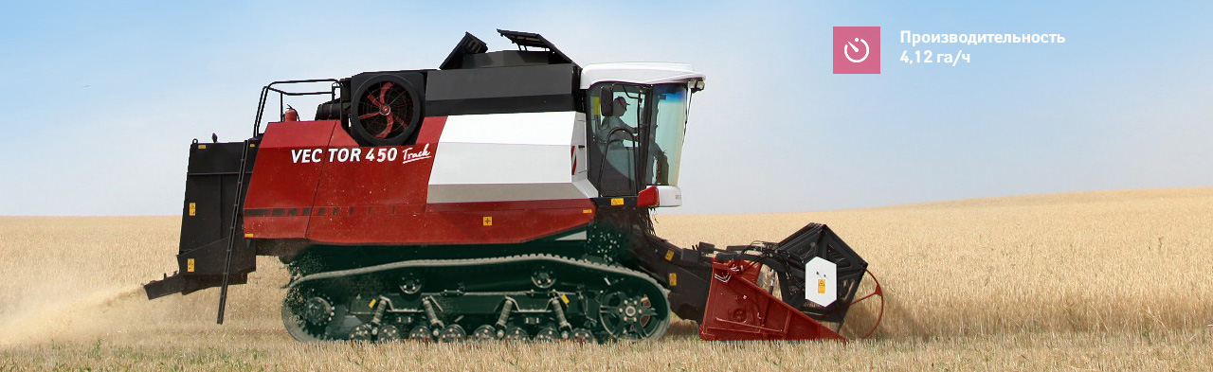

ВЕКТОР 450

